SQL Server

1. 基本操作

1.1表的创建

在创建的时候，每一行可以对于列名，数据类型进行选定，特别的，如果是类似于id这样的，可以使用标识符规范，让其直接自动递增，递增的步数也可以自动调整

主键：某一列设置为主键，作用是唯一去表示这条数据

1.2数据库的迁移

1.2.1 数据库的分离，附加；（分离和删除的区别在于在本地磁盘中是否还保留有数据库）

1.2.2右键属性，在文件中找到数据库的路径，可以发现存在两个文件，一个是数据文件，一个是操作的日志文件（带log的）。在数据库中找到任务选项，选择分离，勾选两个方框，确定后便可以在文件中进行复制粘贴

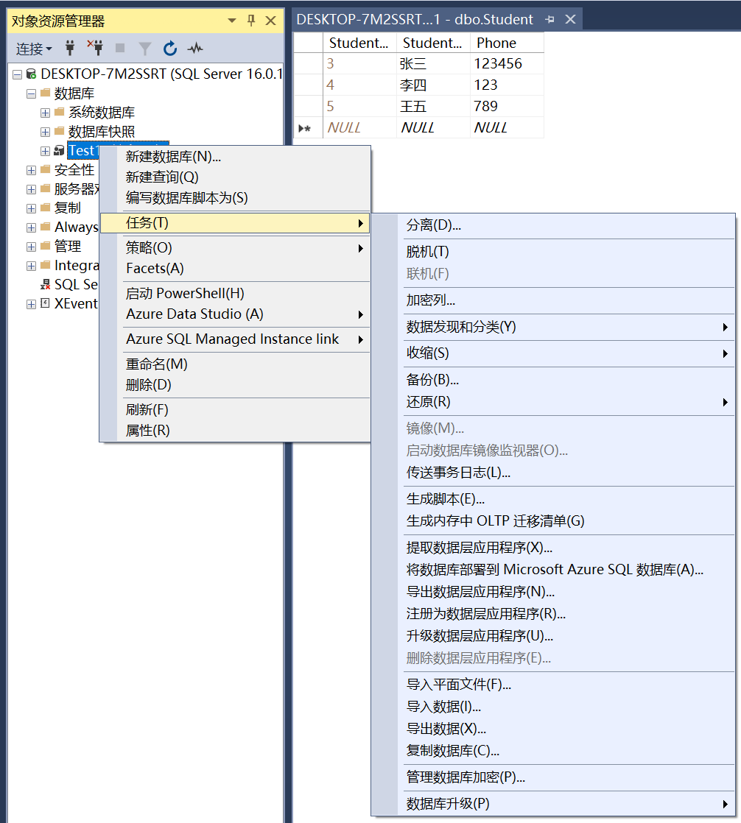

1.2.3 数据库的还原与添加：在数据库选项中选择附加，找到对应位置的文件，添加即可

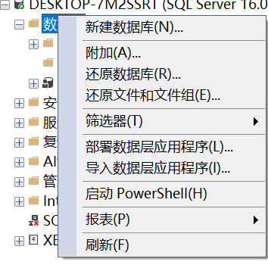

1.2.4 分离和添加的缺点：一旦分离出去，便不能对于数据库进行操作

1.3 数据的备份与还原

1.3.1 数据的备份：在任务中选择备份，确认保存的位置，便可以进行备份

1.3.2 数据的还原：和附加一样

1.4 数据库的删除：删除后便将磁盘中的所有相关数据都进行删除，此时如果有备份，便可以进行还原。

1.5 数据库脚本保存

1.5.1 在任务中选择生成脚本，进行保存即可

1.5.2 此时找到对应的脚本，打开执行即可

2 数据库的创建

2.1 编写代码：新建查询，在查询中进行书写即可

2.2 创建数据库的代码

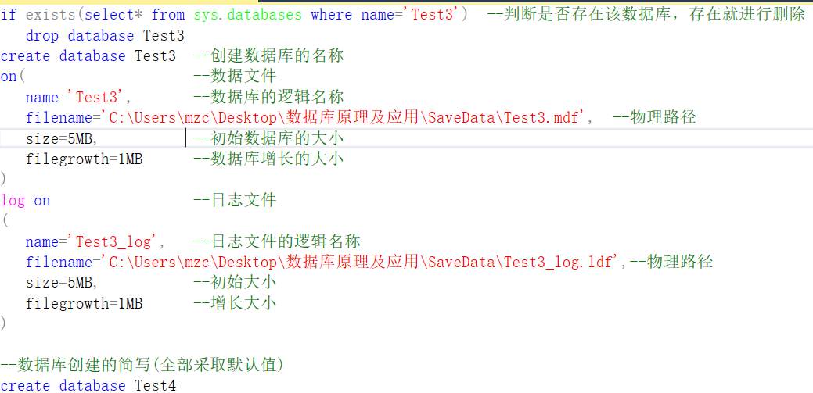

注意：默认值，初始大小为5MB，增长大小为2MB，路径为默认路径

关系和关系模式

1. 关系模式：是对关系的描述，是静态的、稳定的

关系：是关系模式在某一时刻的状态或内容，动态的、随时间变化

3、关系的完整性约束

3.1.1、实体完整性规则：在一个关系中，主属性不能为空、不存在、无意义

3.1.2、外码：外码受到主码的影响，不能够随便进行输入

有外码的叫做参照关系，外码的来源的关系叫做被参照关系

外码一般是被参照关系的主码

3.1.3、注意：在同一个关系中存在外码，例如，学生的表中，有的非主属性中的值是来自主属性，则该属性为外码。

3.1.4、规范：外码和被参照关系的主码的属性名可以不同，在一般情况下，为了便于识别，采用相同的名称。

在参照关系中，外码可以为空，主码不能为空